Revisión sabana BD 130826

1. El formato (colores, tipo de letra, etc.) debe adaptarse/ homologarse a los reportes que ya existen en beFlex 3
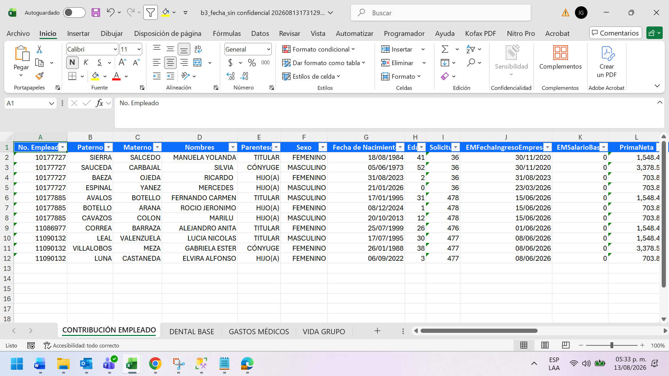

2. Se descargo un reporte de bajas con el parámetro fecha inicial 01/05/2026 y fecha final 13/08/2026 , pero los empleados que aparecen en el reporte siguen activos, se tomó la siguiente muestra:

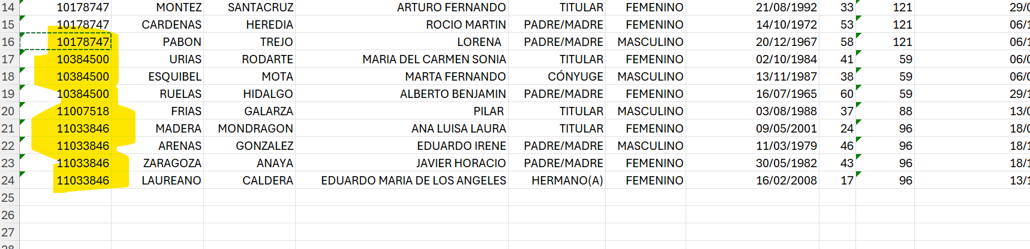
Y se reviso en base de datos y los empleados están activos:
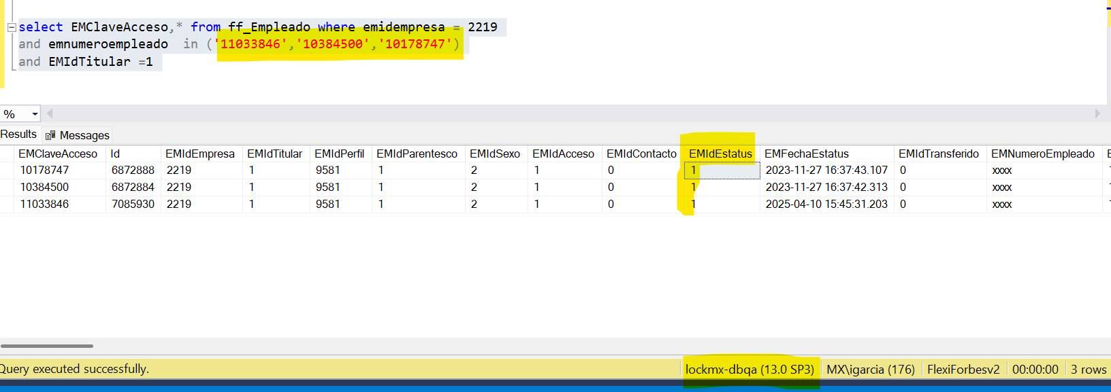

3. ¿Cual es la función del botón confidencial en esta pantalla?, entendiendo que en beflex 2 se utilizaba para determinar si la fecha colocada se usaba como fecha inicial o bien como fecha final.

